Задание 1
Вопрос:
Установите соответствие между вписанными углами и дугами, на которые они опираются.
Изображение:
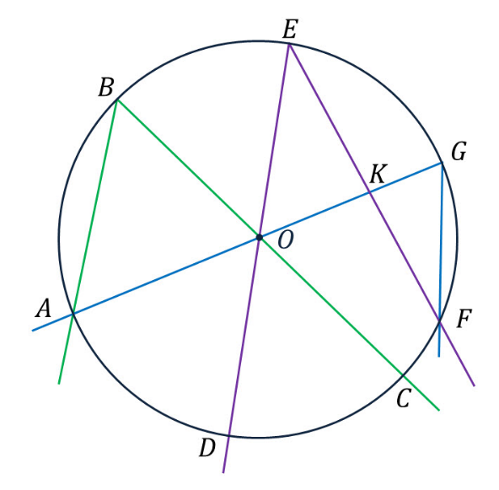

Укажите соответствие для всех 3 вариантов ответа:

1) <ABC
2) <DEF
3) <AGF
А)__ дуга DCF
Б)__ дуга ADC
В)__ дуга ACF

Задание 2
Вопрос:
Из двух пересекающихся хорд одна разделилась на части в 25 см и 36 см, а другая - в отношении 1:4. Найдите длину второй хорды.

Выберите один из 4 вариантов ответа:
1) 85 см
2) 70 см
3) 80 см
4) 75 см

Задание 3
Вопрос:
Выберите верные утверждения.

Выберите несколько из 4 вариантов ответа:
1) Вписанный угол, опирающийся на полуокружность — развёрнутый.
2) Вписанные углы равны, если они опираются на одну и ту же дугу.
3) Вписанный угол, опирающийся на полуокружность — прямой.
4) Вписанные углы равны, если их вершины совпадают.

Задание 4
Вопрос:
Укажите, какие условия должны выполняться, чтобы угол был вписанным по определению.

Выберите несколько из 6 вариантов ответа:

1) стороны пересекают окружность
2) вершина лежит внутри окружности
3) вершина лежит вне окружности
4) стороны касаются окружности
5) вершина лежит на окружности
6) вершина лежит в центре окружности
Задание 5
Вопрос:
Укажите вписанные углы.
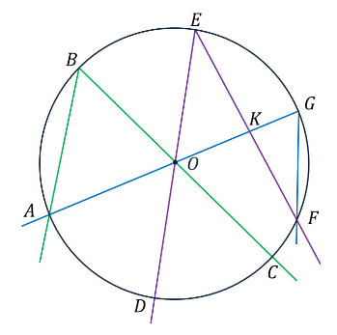
Изображение:

Выберите несколько из 6 вариантов ответа:
1) <AGF
2) <DEF
3) <AOD
4) <AOC
5) <ABC
6) <AKF

Задание 6
Вопрос:
Пользуясь данными рисунка, найдите градусную меру дуги BC. В ответе укажите только количество градусов, например, 80.
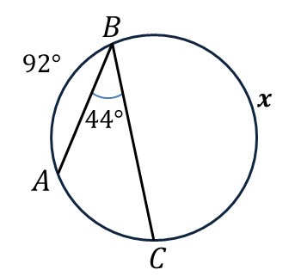
Изображение:

Запишите число:
___________________________

Задание 7
Вопрос:
Пользуясь данными рисунка, найдите величину x вписанного угла ABC. В ответе укажите только количество градусов, например, 80.
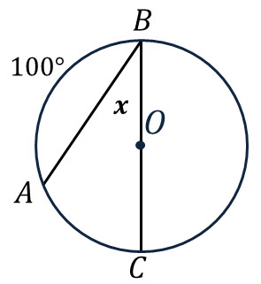
Изображение:

Запишите число:
___________________________

Задание 8
Вопрос:
Пользуясь данными рисунка, найдите величину x вписанного угла ABC. В ответе укажите только количество градусов, например, 80.
Изображение:
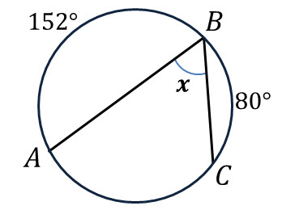

Запишите число:
___________________________

Задание 9
Вопрос:
Укажите формулу, выражающую связь величины вписанного угла с градусной мерой дуги, на которую он опирается.
Изображение:
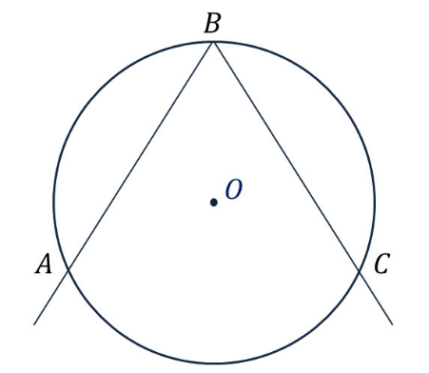
Выберите один из 3 вариантов ответа:
1) 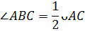
2)
3)
Задание 10
Вопрос:
Укажите формулу, связывающую отрезки двух пересекающихся хорд.
Изображение:
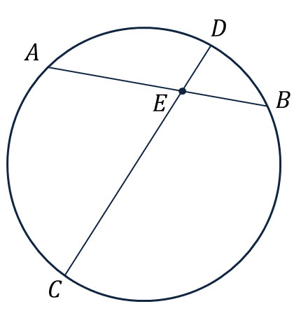
Выберите один из 3 вариантов ответа:
1)
2) 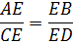
3)

